**LAPORAN UJIAN AKHIR SEMESTER**

**MULTIMEDIA**

Laporan ini disusun untuk memenuhi tugas mata kuliah Multimedia

**Dosen Pengampu:**

Mohammad Faried Rahmat, S.S.T., M.Tr.T



**Disusun Oleh:**

ARVILANTI DEVANI (22104410075)

NUR CINDY INTAN FANDERELLA (22104410098)

HANIK HATUL HALIMAH (22104410101)

WASI’ATUL JANNAH (22104410121)

**PROGRAM STUDI TEKNIK INFORMATIKA**

**FAKULTAS TEKNOLOGI INFORMASI**

**UNIVERSITAS ISLAM BALITAR**

**2024**

# 

**KATA PENGANTAR**

Segala puji bagi Allah SWT, semoga sholawat dan salam selalu tercurahkan kepada Rasulullah Muhammad SAW, berserta keluarganya, para sahabat dan orang-orang yang mengikuti jejak Rasulullah sampai hari kiamat. Alhamdulillah, setelah melewati berbagai proses, akhirnya laporan Multimedia Program Studi Teknik Informatika Fakultas Teknologi dan Informasi ini dapat tersusun. Walaupun masih sangat sederhana dan masih perlu disempurnakan secara terus menerus.

Dengan selesainya laporan ini tidak terlepas dari bantuan banyak pihak yang telah memberikan masukan-masukan kepada penulis. Untuk itu penulis mengucapkan banyak terimakasih kepada :

1. Bapak Mohammad Faried Rahmat, S.S.T., M.Tr.T selaku Dosen Pengampu mata  
   kuliah Multimedia Universitas Islam Balitar, Fakultas  
   Teknologi Informasi, Jurusan Teknik Informatika Kelas Reguler,  
   yang telah memberikan pengetahuan dan panduan yang sangat berharga  
   sepanjang semester ini. Ilmu yang kami peroleh dari mata kuliah ini menjadi  
   dasar utama dalam proses pembuatan animasi P5JS ini.

Penulis menyadari bahwa masih banyak kekurangan dari laporan ini, baik dari materi maupun teknik penyajiannya, mengingat kurangnya pengetahuan dan pengalaman penulis. Oleh karena itu, kritik dan saran yang membangun sangat penulis harapkan.

Blitar, 11 Juni 2024

Penyusun

**DAFTAR ISI**

[**BAB I PENDAHULUAN** 1](#_Toc169167459)

[**1.1** **Latar Belakang** 1](#_Toc169167460)

[**1.2** **Rumusan Masalah** 1](#_Toc169167461)

[**1.3** **Tujuan** 2](#_Toc169167462)

[**BAB II DASAR TEORI** 3](#_Toc169167463)

[**2.1** **HTML** 3](#_Toc169167464)

[**2.2** **JavaScript** 4](#_Toc169167465)

[**2.3** **CSS** 5](#_Toc169167466)

[**2.4** **P5.JS** 5](#_Toc169167467)

[**2.5** **Animasi** 6](#_Toc169167468)

[**BAB III PEMBAHASAN** 8](#_Toc169167469)

[**3.1** **Alur Animasi** 8](#_Toc169167470)

[**3.2** **Komponen Proyek Animasi P5.JS** 10](#_Toc169167471)

[**3.2.1** **Asset** 10](#_Toc169167472)

[**3.2.2** **File Utama** 10](#_Toc169167473)

[**BAB IV PENUTUP** 15](#_Toc169167474)

[**4.1** **Kesimpulan** 15](#_Toc169167475)

[**4.2** **Saran** 15](#_Toc169167476)

[**DAFTAR PUSTAKA** 16](#_Toc169167477)

# **BAB I PENDAHULUAN**

1. **Latar Belakang**

Dalam dunia digital saat ini, animasi web telah menjadi salah satu cara yang efektif untuk menyampaikan cerita dan pesan secara visual yang menarik. Proyek animasi p5.js ini terinspirasi dari proses transformasi. Domba yang awalnya kotor melambangkan potensi yang belum tergali dan keadaan awal dari sebuah proses. Kebun yang menjadi latar belakang mewakili lingkungan yang mendukung untuk perubahan pada domba.

Animasi ini dirancang untuk menggambarkan perjalanan domba yang berjalan secara bergantian di kebun. Saat melewati pagar, domba tersebut mengalami transformasi menjadi lebih bersih, yang melambangkan proses pembersihan. Pagar dalam animasi ini bukan hanya sebagai pembatas fisik, tetapi juga sebagai simbol batasan yang, ketika dilewati, membawa perubahan positif.

Tujuan dari animasi ini adalah untuk memberikan visualisasi yang menghibur sekaligus inspiratif tentang pentingnya perubahan. Dengan menggunakan p5.js, sebuah library JavaScript yang memudahkan pembuatan konten grafis interaktif, animasi ini diharapkan dapat diakses oleh banyak orang melalui web dan menjadi sumber inspirasi bagi mereka yang menyaksikannya.

Animasi ini juga bertujuan untuk menunjukkan kemampuan teknis dalam menggunakan p5.js, serta kreativitas dalam merancang dan mengimplementasikan konsep yang unik. Dengan demikian, proyek ini tidak hanya menjadi sarana ekspresi artistik tetapi juga sebagai contoh aplikasi praktis dari pemrograman visual dalam web design.

1. **Rumusan Masalah**
2. Bagaimana cara menggambarkan proses transformasi domba yang awalnya kecil dan kotor menjadi bersih melalui animasi?
3. Apa saja tantangan teknis dalam mengimplementasikan animasi perubahan ukuran dan kebersihan domba menggunakan p5.js?
4. Apa metode terbaik untuk menciptakan interaksi pengguna dengan animasi domba yang berjalan di kebun?
5. Bagaimana animasi ini dapat memberikan pengalaman yang mendidik dan menghibur bagi penonton?
6. **Tujuan**
7. Menciptakan animasi p5.js yang menggambarkan perjalanan domba yang bertransformasi saat melewati pagar di kebun.
8. Mengatasi tantangan teknis dalam animasi untuk menampilkan perubahan yang realistis dan menarik.
9. Mengintegrasikan elemen interaktif dalam animasi yang memungkinkan pengguna untuk terlibat dengan konten.
10. Menyediakan konten yang tidak hanya menghibur tetapi juga memberikan nilai edukatif tentang pertumbuhan dan perubahan positif.

# **BAB II DASAR TEORI**

1. **HTML**

HTML (Hypertext Markup Language) adalah bahasa yang digunakan untuk membuat halaman web. Berikut beberapa definisi tentang HTML:

1. Hypertext Markup Language (HTML) merupakan suatu metode untuk mengimplementasikan konsep hypertext dalam suatu naskah atau dokumen.
2. Hypertext Markup Language atau HTML adalah bahasa yang digunakan pada dokumen web sebagai bahasa untuk pertukaran dokumen web.
3. Hypertext markup language (HTML) merupakan bahasa pemrograman dasar untuk mengelola website. Akan tetapi, HTML hanya terbatas pada pembuatan website statis (website yang tidak dapat berinteraksi aktif dengan user). Maka dari itu, HTML biasa dikombinasikan dengan bahasa pemrograman web lainnya.
4. HTML merupakan bahasa pemrograman web yang memberitahukan peramban web (web browser) bagaimana menyusun dan menyajikan konten di halaman web.
5. Hypertext markup language (HTML) merupakan bahasa dasar pembuatan web. HTML menggunakan tanda (mark), untuk menandai bagian-bagian dari text. HTML disebut sebagai bahasa dasar, karena dalam membuat web, jika hanya menggunakan HTML maka tampilan web terasa hambar.

Berdasarkan beberapa definisi tentang Hypertext Markup Language (HTML) tersebut diatas, dapat ditarik kesimpulan bahwa HTML merupakan bahasa pemograman yang digunakan untuk menulis halaman web dengan metode untuk mengimplementasikan konsep hyperteks dalam suatu naskah atau dokumen.

Adapun beberapa kelebihan dan kekurangan dari HTML, yaitu:

Kelebihan HTML:

1. Open-source dan Gratis: HTML bersifat open-source dan sepenuhnya gratis.
2. Bahasa Markup yang Rapi dan Konsisten: HTML memiliki format yang terstruktur dan mudah dipahami.
3. Sumber dan Komunitas yang Besar: Terdapat banyak sumber dan komunitas yang mendukung penggunaan HTML.
4. Integrasi dengan Bahasa Backend: HTML mudah diintegrasikan dengan bahasa backend seperti PHP atau JavaScript.
5. Kompatibel dengan Semua Web Browser: HTML dapat dijalankan di setiap web browser.

Kekurangan HTML:

1. Halaman Web Statis: HTML biasanya digunakan untuk membuat halaman web statis. Untuk fitur yang dinamis, perlu menggunakan bahasa backend seperti PHP atau JavaScript.
2. Tidak Dapat Menjalankan Logic: HTML tidak memungkinkan pengguna untuk menjalankan fungsi logika.
3. Keterbatasan Fitur Baru: Beberapa browser mungkin sulit merender fitur baru dengan cepat.
4. **JavaScript**

JavaScript adalah bahasa pemrograman tingkat tinggi yang dinamis, mudah untuk diketik, berorientasi objek, dan berbasis prototipe. JavaScript banyak digunakan untuk membuat website menjadi lebih interaktif dan dinamis. [Bahasa ini dapat digunakan baik pada sisi klien (front-end) maupun sisi server (back-end)](https://codingstudio.id/blog/apa-itu-javascript-fungsi-dan-keunggulannya/).

Kelebihan JavaScript:

1. Fleksibilitas: JavaScript dapat digunakan di berbagai platform dan dalam berbagai konteks, termasuk aplikasi web, mobile, dan game.
2. Interaktivitas: Memungkinkan pembuatan konten web yang responsif dan interaktif.
3. [Komunitas Besar: Memiliki komunitas pengembang yang besar dan aktif, serta banyaknya library dan framework yang tersedia](https://codingstudio.id/blog/apa-itu-javascript-fungsi-dan-keunggulannya/)

Kekurangan JavaScript:

1. Masalah Keamanan: Sebagai bahasa yang berjalan di sisi klien, JavaScript rentan terhadap serangan seperti cross-site scripting (XSS).
2. [Keterbatasan Objek: Meskipun JavaScript adalah bahasa yang berorientasi objek, ia memiliki beberapa keterbatasan dalam hal manipulasi objek dibandingkan dengan bahasa pemrograman lain](https://msbu.co.id/blog/apa-itu-javascript-fungsi-kelebihan-dan-kekurangannya?lang=en)
3. **CSS**

CSS (Cascading Style Sheets) adalah bahasa yang digunakan untuk memisahkan tampilan dari struktur konten pada halaman web. Dengan CSS, dapat mengubah tampilan semua halaman web secara konsisten dengan menulis kode hanya sekali. CSS membantu mengatasi keterbatasan HTML dalam mengatur format halaman web.

Fungsi CSS:

1. Mempercepat Loading Halaman Web: Dengan mengatur tampilan menggunakan CSS, kecepatan loading website dapat meningkat karena kode CSS dapat diterapkan ke beberapa halaman sekaligus.
2. Memudahkan Pengelolaan Kode: Anda hanya perlu menulis kode CSS sekali untuk mengatur tampilan elemen HTML di seluruh halaman.
3. Menawarkan Lebih Banyak Variasi Tampilan: CSS memungkinkan variasi tampilan yang lebih kaya dan fleksibel.
4. Membuat Website Tampil Rapi di Semua Ukuran Layar: Dengan CSS, Anda dapat mengatur responsivitas tampilan pada berbagai perangkat.

Jenis-jenis CSS:

1. Inline CSS: Kode CSS ditulis langsung dalam elemen HTML menggunakan atribut style.
2. Internal CSS: Kode CSS ditempatkan di dalam tag <style> di bagian <head> dokumen HTML.
3. External CSS: Kode CSS disimpan dalam file terpisah dengan ekstensi .css dan dihubungkan ke halaman HTML menggunakan tag <link>.
4. **P5.JS**

p5.js adalah sebuah perpustakaan JavaScript yang berfokus pada coding kreatif, dengan tujuan membuat pemrograman lebih mudah diakses dan inklusif bagi seniman, desainer, pendidik, pemula, dan lainnya. [p5.js memungkinkan pengguna untuk membuat karya visual dan interaktif di dalam browser web](https://p5js.org/).

Kelebihan P5.JS:

1. Aksesibilitas: p5.js dirancang untuk memudahkan pemula dalam mempelajari pemrograman dan visualisasi data.
2. Integrasi dengan Web: p5.js terintegrasi dengan baik dengan elemen-elemen HTML5, memungkinkan interaksi dengan teks, input, video, webcam, dan suara.
3. [Komunitas: Memiliki komunitas yang besar dan aktif, yang menyediakan banyak sumber daya dan perpustakaan tambahan2](https://www.thefastcode.com/id-idr/article/data-visualisation-with-p5js).

Kekurangan P5.JS:

1. Performa: Untuk proyek yang membutuhkan performa tinggi, p5.js mungkin tidak seefisien beberapa framework lain yang lebih berfokus pada performa.
2. Kurangnya Fitur 3D: Meskipun p5.js memiliki fitur 3D, kemampuannya terbatas dibandingkan dengan perpustakaan yang khusus dirancang untuk grafik 3D.
3. **Animasi**

Animasi adalah proses merancang, menggambar, membuat tata letak, dan persiapan urutan fotografi yang terintegrasi dalam produk multimedia dan game. [Animasi melibatkan eksploitasi dan pengelolaan gambar diam untuk menghasilkan ilusi gerakan](https://rifqimulyawan.com/blog/pengertian-animasi/" \t "_blank).

Kelebihan Animasi:

1. Menarik Perhatian: Animasi dapat menarik lebih banyak perhatian daripada gambar statis, yang sangat berguna dalam pendidikan dan pemasaran.
2. Komunikasi Visual Efektif: Animasi merupakan alat yang efektif untuk komunikasi visual, menjelaskan konsep yang rumit dengan cara yang lebih mudah dipahami.
3. [Kreativitas: Menawarkan media baru untuk ekspresi dan kreativitas](https://rifqimulyawan.com/blog/pengertian-animasi/)

Kekurangan Animasi:

1. Biaya dan Waktu: Pembuatan animasi yang berkualitas sering memerlukan waktu dan biaya yang signifikan.
2. Keterampilan Teknis: Membutuhkan keterampilan teknis tertentu, yang mungkin membatasi akses bagi individu tanpa latar belakang teknis.

# **BAB III PEMBAHASAN**

1. **Alur Animasi**

Animasi berlatar belakang sebuah peternakan domba. Sekumpulan domba-domba dengan bulu yang kotor tersebut akan berjalan melewati 2 pagar secara satu persatu. Pada pagar pertama, bulu domba yang awalnya kotor akan berubah menjadi penuh busa sabun. Kemudian, setelah melewati pagar kedua, bulu yang penuh busa sabun tersebut akan hilang dan menunjukkan bahwa bulu domba telah bersih. Kesimpulan dari alur animasi tersebut akan merubah domba dengan bulu yang kotor menjadi bersih kembali.

* 1. Adegan Pertama

Sekumpulan domba dengan bulu yang kotor berjalan satu persatu melewati pagar pertama.

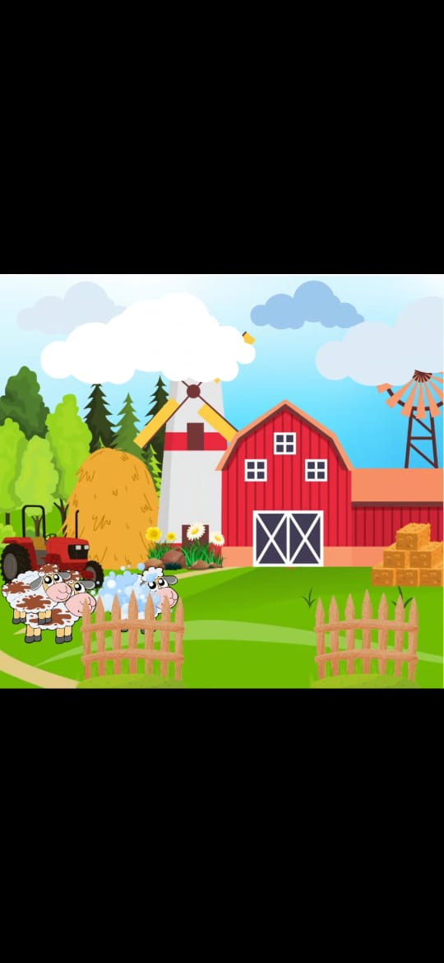

* 1. Adegan Kedua

Setelah melewati pagar pertama, bulu domba yang awalnya kotor menjadi penuh busa sabun.

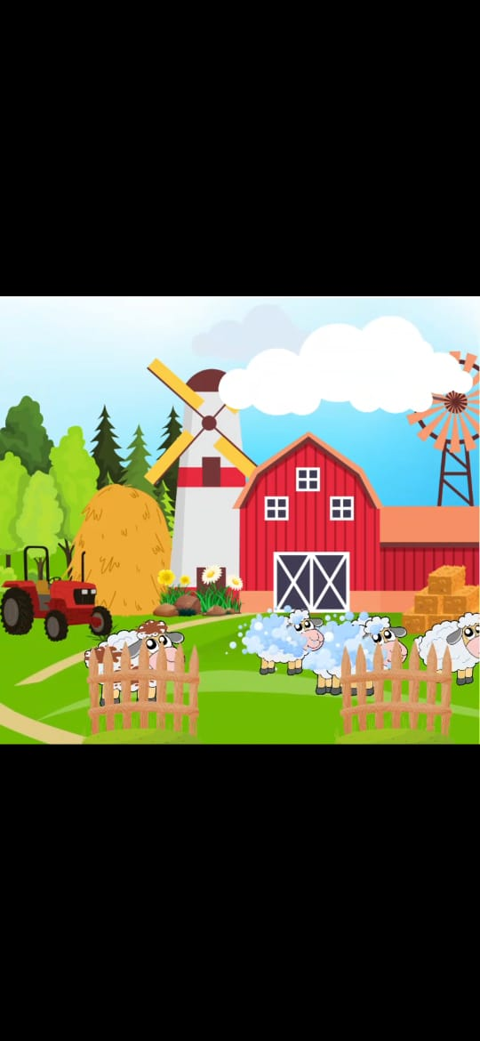

* 1. Adegan Ketiga

Kemudian domba-domba itu berjalan lagi menuju pagar kedua. Setelah melewati pagar kedua tersebut, bulu domba menjadi bersih.

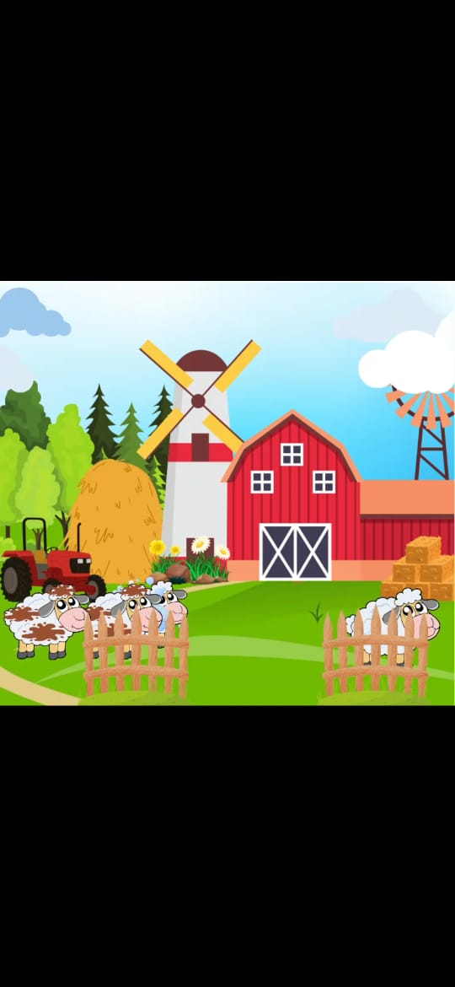

1. **Komponen Proyek Animasi P5.JS**
2. **Asset**

Asset ini merujuk pada sumber daya seperti gambar dan suara yang digunakan dalam proyek.

* awan1.png, awan2.png, awan3.png: Gambar awan yang digunakan sebagai bagian dari latar belakang dan elemen animasi.
* bg.png: Gambar latar belakang (background) untuk animasi.
* domba.mp3: File audio yang berisi suara domba.
* dombabersih.png, dombabusa.png, dombalumpur.png: Gambar domba dalam berbagai kondisi (bersih, busa, lumpur) yang digunakan untuk menunjukkan transformasi dalam animasi.
* pagar.png: Gambar pagar.

1. **File Utama**

* index.html: File HTML yang merupakan titik masuk utama untuk animasi. Ini mengatur struktur halaman dan memuat skrip dan gaya yang diperlukan.

|  |
| --- |
| <!DOCTYPE html>  <html lang="en">  <head>  <script src="https://cdnjs.cloudflare.com/ajax/libs/p5.js/1.9.4/p5.js"></script>  <script src="https://cdnjs.cloudflare.com/ajax/libs/p5.js/1.9.4/addons/p5.sound.min.js"></script>  <link rel="stylesheet" type="text/css" href="style.css">  <meta charset="utf-8" />  </head>  <body>  <main>  </main>  <script src="sketch.js"></script>  </body>  </html> |

* p5.js: Library JavaScript p5.js yang menyediakan fungsi-fungsi untuk menggambar dan animasi.
* p5.sound.min.js: Plugin p5.js untuk memungkinkan manipulasi dan pemutaran suara.
* sketch.js: File JavaScript di mana logika dan kode untuk animasi p5.js ditulis.

|  |
| --- |
| let images = {};  let sounds = {};  let fenceHeight = 200;  let fenceX1, fenceX2;  let sheep = [];  let sky = [];  function preload() {  images = {  muddySheep: loadImage('assets/dombalumpur.png'),  foamySheep: loadImage('assets/dombabusa.png'),  cleanSheep: loadImage('assets/dombabersih.png'),  background: loadImage('assets/bg.png'),  fences: loadImage('assets/pagar.png'),  sky: [  loadImage('assets/awan1.png'),  loadImage('assets/awan2.png'),  loadImage('assets/awan3.png')  ]  };  sounds.sheep = loadSound('assets/domba.mp3');  }  function setup() {  createCanvas(800, 800);  fenceX1 = width / 7;  fenceX2 = 2 \* width / 3;  for (let i = 0; i < 5; i++) {  sheep.push(new Sheep(-i \* 120));  sky.push(new Sky(width + i \* 200));  }  }  function draw() {  image(images.background, 0, 0, width, height);    sky.forEach(s => {  s.update();  s.display();  });  sheep.forEach(s => {  s.update();  s.display();  });  drawFences();  }  function drawFences() {  image(images.fences, fenceX1, height - fenceHeight, 250, fenceHeight);  image(images.fences, fenceX2, height - fenceHeight, 250, fenceHeight);  }  class Sheep {  constructor(x) {  this.x = x;  this.y = height - 300;  this.size = random(200, 300);  this.speed = random(1, 3);  this.image = images.muddySheep;  this.lastImage = null;  }  update() {  this.x += this.speed;  if (this.x < fenceX1) {  this.image = images.muddySheep;  } else if (this.x < fenceX2) {  this.image = images.foamySheep;  } else {  this.image = images.cleanSheep;  }  if (this.image !== this.lastImage) {  if (this.image === images.muddySheep) {  sounds.sheep.play();  }  this.lastImage = this.image;  }  if (this.x > width) {  this.x = -this.size;  }  }  display() {  image(this.image, this.x, this.y, this.size, this.size);  }  }  class Sky {  constructor(x) {  this.x = x;  this.y = random(0, 20);  this.size = random(200, 400);  this.speed = random(1, 2);  this.image = random(images.sky);  }  update() {  this.x -= this.speed;  if (this.x < -this.size) {  this.x = width + this.size;  }  }  display() {  image(this.image, this.x, this.y, this.size, this.size);  }  } |

* style.css: File Cascading Style Sheets (CSS) yang digunakan untuk menambahkan gaya ke elemen HTML dalam proyek.

|  |
| --- |
| html, body {  margin: 0;  padding: 0;  }  canvas {  display: block;  } |

# **BAB IV PENUTUP**

1. **Kesimpulan**

Dalam laporan ini, telah dibahas tentang pembuatan animasi domba menggunakan p5.js. Proses pembuatan animasi melibatkan beberapa komponen yaitu HTML, Library JavaScript p5.js, ‘Plugin’ p5.js, JavaScript, dan CSS untuk membuat efek visual yang menarik. Dalam animasi domba ini, domba dapat bertransformasi dari yang awalnya domba tersebut kotor, lalu berbusa, dan menjadi bersih. Proses pembuatan animasi ini menunjukkan bagaimana p5.js dapat digunakan untuk menciptakan animasi yang menarik. Dengan demikian, pembuatan animasi domba menggunakan p5.js merupakan contoh yang bagus tentang bagaimana teknologi dapat digunakan untuk karya seni digital yang kreatif dan menarik.

1. **Saran**

Pada animasi yang sudah dibuat masih terdapat kekurangan, oleh karena itu kami membutuhkan banyak kritik dan saran dari pembaca agar animasi yang kami buat bisa lebih baik lagi kedepannaya.

# **DAFTAR PUSTAKA**

Abdulloh, R. (2020). Menguasai React JS Untuk Pemula: Panduan belajar JavaScript dari dasar hingga membuat aplikasi web modern (Vol. 1). Rohi Abdulloh.

Alannasir, W. (2016). Pengaruh penggunaan media animasi dalam pembelajaran IPS terhadap motivasi belajar siswa kelas iv sd negeri mannuruki. Journal of Educational Science and Technology (EST), 2(2), 81.

Alfazr, A. S., Gusrayani, D., & Sunarya, D. T. (2016). Penerapan model pembelajaran jigsaw untuk meningkatkan hasil belajar siswa dalam menemukan kalimat utama pada tiap paragraf. Jurnal Pena Ilmiah, 1(1), 111-120.

Anwer, F., Aftab, S. S. S. M., Shah, S. S. M., & Waheed, U. (2017). Comparative analysis of two popular agile process models: extreme programming and scrum. International Journal of Computer Science and Telecommunications, 8(2), 1-7.

Ariona. 2013. Belajar HTML dan CSS: Tutorial Fundamental Mempelajari HTML dan CSS. Ariona.net.

Fatta, H. A. (2007). Analisa dan Perancangan SI untuk Keunggulan Bersaing Perusahaan & Organisasi Modern. Yogyakarta: Penerbit ANDI.

Hartama, Dedy., Efrizal. 2012. Pemrograman Web dengan HTML, CSS, dan Javascript. Yogyakarta: Penerbit ANDI.

Larry, R. (2012). Jurus Kilat Mahir HTML & CSS. Jakarta Timur: Dunia Komputer.  
Sibero, A. F. (2013). Web programming power pack. Yogyakarta: MediaKom.

Madcoms, M. (2011). Dreamwaver CS5 dengan Pemrograman PHP & MySQL. *Madiun: ANDI Yogyakarta*.

Najmuddin, M., & Nasich, M. (2019). Produktivitas induk domba ekor tipis di desa sedan kecamatan sedan kabupaten rembang. TERNAK TROPIKA Journal of Tropical Animal Production, 20(1), 76-83.

Nazimah, N., Faisal, F., Hafifah, H., Nazaruddin, M., & Amelia, W. (2024). Pengaruh Media Tanam dan Varietas Terhadap Pertumbuhan Tanaman Pakcoy (Brassica Rapa L.). Jurnal Ilmiah Mahasiswa Agroekoteknologi, 2(3), 67-70.

Yunifa, A. K., Baihaqi, M. I., & SANTOSO, M. (2022). Pengembangan Media Pembelajaran Video Interaktif Berbasis Lagu Nasional Bhineka Tunggal Ika untuk Pembelajaran PPKn SMA/SMK/MA. Jurnal Pendidikan: Riset dan Konseptual, 6(2), 307-314.